 | Лавринович, А.  Самая белая ночь : [16+] / А. Лавринович. - Москва: Эксмо, 2022. - 320 с.  Новинка от Аси Лавринович!  Яркая и взбалмошная Варя Мечетина считает свою студенческую жизнь идеальной: вечеринки, друзья, квартира в самом центре Питера. До тех пор, пока перед ней не встает сложный выбор. Еще и парень из дома напротив, которого Варя отчаянно ненавидит, добавляет проблем.  Холодная и строптивая Агния Леманн бежит в другой город за своей мечтой — стать художницей. Она не подозревает, что прошлое уже следует за ней по пятам.  Судьба сводит девушек вместе, и они становятся соседками по квартире. Привыкнет ли Агния к переменам и обретет то, чего ей всегда не хватало: друзей, семью и настоящую любовь?
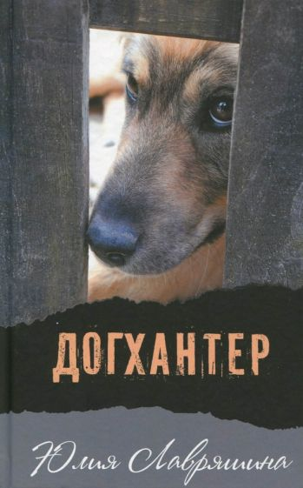 | Лавряшина, Ю. А.  Догхантер : повесть : [12+] / Ю. А. Лавряшина. - Москва: Аквилегия-М, 2023. - 256 с.  Загадочные вещи происходят в небольшом приморском городке... Кто-то целенаправленно истребляет собак. Пятеро подростков создают команду, пытаясь противостоять злу. Но найти Догхантера оказывается далеко не просто. Он где-то рядом, но неуловим...  Для среднего и старшего школьного возраста.
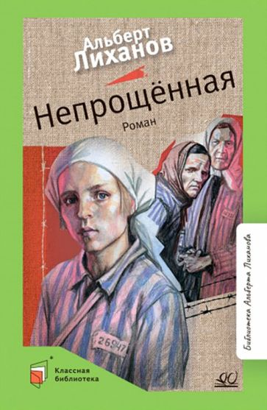 | Лиханов, А. А.  Непрощённая: роман : [16+] / А. А. Лиханов; художник В. Г. Бритвин. - Москва: Детская и юношеская книга, 2022. - 192 с: ил. - (Классная библиотека).  Героиня романа "Непрощённая" - девочка, к которой взрослость приходит не по её выбору, а по принуждению. Всё, что она делает и на что идёт, происходит в силу обстоятельств, в которые она загнана войной и концлагерем. Легко ли жить, выбрав однажды между позором и смертью?  Для старшего школьного возраста.
 | Миронова, А. В.  День, когда пропала вероника : роман : [16+] / А. В. Миронова. - Москва: Эксмо, 2022. – 32 с.  Каждая новая книга Александры Мироновой - захватывающее приключение, в котором всегда побеждает любовь.  Счастье Дины украла лучшая подруга Вероника. Она вышла замуж за ее жениха, родила ему двоих прелестных детей и переехала в дом, который Дина уже называла своим. Дина же погрузилась в пучину депрессии, потеряла работу и проводит дни в слежке за Вероникой. Когда та бесследно исчезает, подозрение сразу же падает на Дину. Чтобы избежать несправедливого наказания, она решает разыскать бывшую подругу и вскоре понимает, что жизнь Вероники вовсе не была столь радужной, как казалось. Разматывая клубок чужих тайн, Дина попытается вернуть и собственную жизнь.
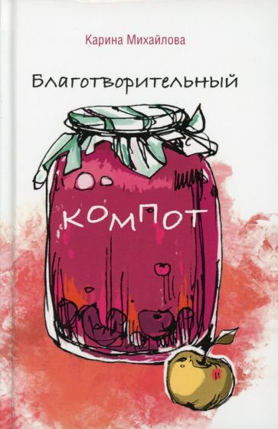 | Михайлова, К.  Благотворительный компот : [16+] / К. Михайлова. – Москва : Де Либри, 2021. - 140 с. -  Часто супер сложные задачи решаются как по мановению волшебной палочки. Самое прекрасное и ценное, что есть в жизни, самый главный ресурс - это люди и их желание не просто проживать свою жизнь, а делать что-то хорошее, полезное. Это важно не только для тех, кому помогают, но и для тех, кто помогает. У каждого свой благотворительный "компот".
 | Михеенков, С. Е.  Жуков. Маршал на белом коне : [16+] / С. Е. Михеенков. - Москва: Молодая гвардия, 2022. - 632 с.  Новую биографию Маршала Победы - Георгия Константиновича Жукова отличает от предшествующих то, что её автору удалось буквально вжиться в образ своего героя, не только правдиво показать его полководческий дар, но и максимально приблизиться к нему как к человеку. Жизнелюб и хват-командир, стойкий солдат и верный друг, заботливый муж, отец и брат, воин, который не робел перед Сталиным и не боялся вступить в схватку с самой мощной военной машиной в Европе в 30-40-е годы XX века - армией фашистской Германии.
 | Москвитина, А.  Лягушка в кипятке: [16+] / А. Москвитина. - Москва: Де Либри, 2021. - 238 с.  Пять разных судеб и одна общая на всех истина: "Твоя жизнь - это результат принятых тобой решений!" Новый сборник правдивых историй Анжелики Москвитиной о том, что сильными становятся, а не рождаются. Когда привычный и безопасный мир разваливается и надеяться остается только на себя, пути два: сдаться или принять бой. Пять новелл перенесут вас в мир женщин, сумевших добиться счастья вопреки всему.
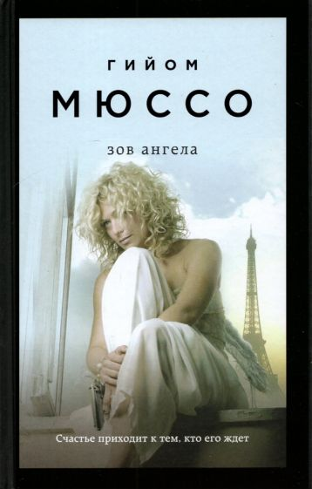 | Мюссо, Г.  Зов ангела : [16+] / Г. Мюссо; пер. c фр. С. Нечаева. - Москва: Эксмо, 2022. - 416 с. - (Поединок с судьбой. Проза Г. Мюссо и Т. Коэна).  Маделин и Джонатан случайно столкнулись в нью-йоркском аэропорту. Об этой встрече можно было бы немедленно забыть, если бы не одно обстоятельство: в сутолоке они случайно обменялись мобильными телефонами.  Мобильный телефон для современного человека - не просто средство связи. Ему доверяют то, что раньше доверяли только дневникам и сейфам. Порывшись в памяти телефона Маделин, Джонатан понял нечто такое, что заставило его взять билет на самолет, чтобы немедленно встретиться с ней.  Маделин тоже потратила немало часов, чтобы узнать как можно больше о Джонатане, и ей было что ему рассказать.  Эти двое встретятся в Нью-Йорке, чтобы найти ключ к загадке, которая когда-то едва не стоила Маделин жизни…
 | Мюссо, Г.  Сентрал-парк : [16+] / Г. Мюссо; пер. c фр. А. Кабалкина. - Москва: Эксмо, 2022. - 320 с. - (Поединок с судьбой. Проза Г. Мюссо и Т. Коэна).  В романе "Сентрал-парк" Гийом Мюссо остается верен своему фирменному авторскому стилю - стремительное развитие событий, нарастающее напряжение, постоянно открывающиеся шокирующие подробности. Нельзя с уверенностью сказать, чем все закончится, пока не перевернута последняя страница его романа. Впрочем, когда просыпаешься в Центральном парке прикованной к незнакомцу, а на твоей одежде - следы крови, разгадка не может быть легкой…
 | Смолл, Б.  Византийская принцесса: роман : [16+] / Б. Смолл; пер. c англ. Е. Кирилловой. - Москва: АСТ, 2023. - 384 с. - (Лучший любовный роман).  Византийской принцессе Теодоре, рожденной в блеске и роскоши императорского двора, судьба сулила счастье и покой. Однако придворные интриги привели к тому, что ей пришлось стать беглянкой и странствовать по Востоку. Но отважная и умная Теодора не сдается даже в час самой грозной опасности - и твердо верит, что однажды судьба вновь пошлет ей встречу с тем единственным, кого она любит с детских лет…
 | Спаркс, Н.  Желание: роман : [16+] / Н. Спаркс; пер. c англ. У. Сапциной. - Москва: АСТ, 2022. - 416 с. - (Спаркс: чудо любви).  1995 год — год, изменивший для шестнадцатилетней Мэгги Доус все. Год, когда ей пришлось переехать в маленький тихий городишко на острове у берегов Северной Каролины. Год, когда она встретила не по годам мудрого юношу по имени Брайс Трикетт, не только подарившего ей то, что станет для нее профессией, призванием и смыслом существования, но и научившего понимать природу, окружающий мир и саму себя...
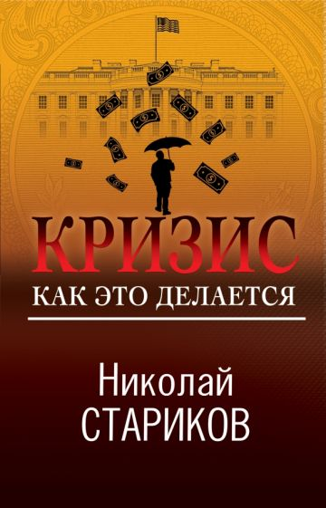 | Стариков, Н. В.  Кризис. Как это делается : [16+] / Н. В. Стариков. - Москва: Эксмо, 2022. - 352 с.  Эту уникальную книгу можно было бы назвать иначе: исчерпывающие ответы на один вопрос: что происходит с экономикой в мире?  Всем знакомо выражение — эти деньги взялись из воздуха. То есть, они ничем не обеспечены. Они просто нарисованы.  Допустим, банк взял в качестве вклада у людей и организаций 100 млн. рублей. На какую сумму он может выдать кредиты? Думаете, на ту же? Нет! Во много раз большую. А откуда банк берет для этого деньги? А он их как раз и создает из воздуха в тот момент, когда выдает вам ипотечный кредит.  А еще есть Центральные банки стран и Федеральная Резервная система США (ФРС). В период текущего кризиса именно они создали из воздуха триллионы долларов и евро.  Так и живем: одни страны рисуют деньги из воздуха, а другие собирают их в «резервы», отдавая взамен природные ресурсы и суверенитет.
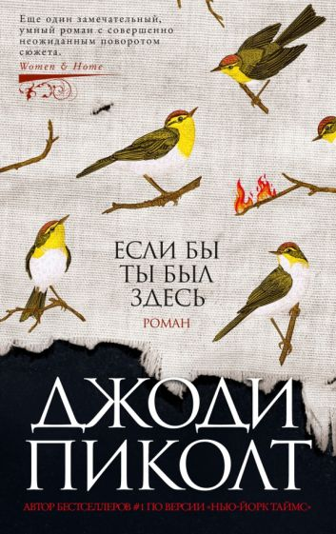 | Пиколт, Д.  Если бы ты был здесь : роман : [16+] / Д. Пиколт; пер. c англ. И. Лебедевой. - Санкт-Петербург: Азбука, 2022. - 480 с.  Будущее Дианы О'Тул распланировано на годы вперед: успешная карьера, двое детей, огромный загородный дом… И хотя все идет по плану, девушку не покидает ощущение, что она топчется на месте. У нее есть хорошая работа, но пока нет карьерного роста. Есть любимый человек, но пока нет семьи. И все же Диана надеется получить предложение руки и сердца во время романтической поездки на Галапагосские острова. Однако жизнь вносит свои коррективы. Начинается эпидемия ковида, и Финн, бойфренд Дианы, который работает врачом, остается в Нью-Йорке. Девушке приходится ехать одной. Но как только она оказывается на Галапагосах, там объявляют карантин.  Впервые на русском языке!
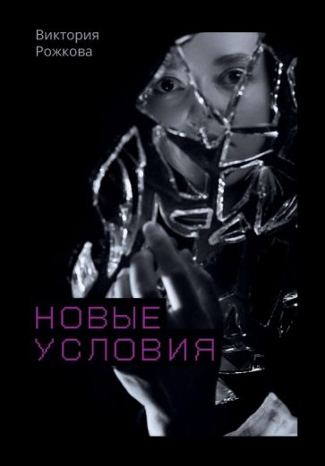 | Рожкова, С.  Новые условия : [16+] / С. Рожкова. - Москва: Де Либри, 2023. - 174 с.  Еще вчера она бегала на 12-сантиметровых каблуках, а сегодня оказалась в инвалидной коляске. 25-летняя Евгения выжила в ДТП, но ее жизнь изменилась на 180 градусов. Вместо друзей и ночных клубов - жизнь с пожилым отцом далеко за МКАДом. Можно ли это принять? Можно ли что-то изменить? Женя пытается.
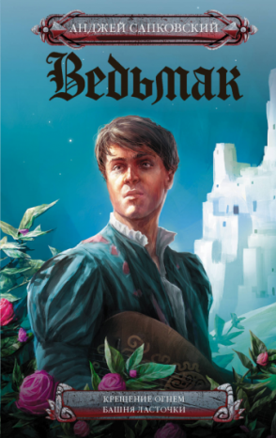  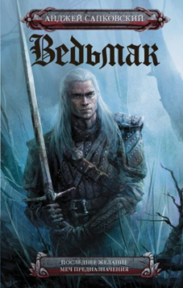 | Сапковский, А.  Ведьмак. Крещение огнём. Башня Ласточки: сборник: [16+] / А. Сапковский; пер. c пол. Е. П. Вайсброта. - Москва: АСТ, 2022. - 768 с.  Новеллы о ведьмаке Геральте из Ривии, его друзьях и недругах, о смертельно опасной его «работе» по истреблению кровожадной нечисти, о мире, в котором среди обычных людей живут эльфы, гномы, оборотни и драконы, давно стали классикой…  Сага Анджея Сапковского занимает одно из первых мест в отечественных и зарубежных списках лучшего фэнтези, а Геральт, культовый персонаж литературы и компьютерных игр, уже во второй раз появляется на телеэкранах.  В «Крещении огнем» и «Башне Ласточки» юная Цири уверенно движется навстречу судьбе, зарабатывая шрамы на теле и на сердце, стремительно взрослеет, обретая свое предназначение.
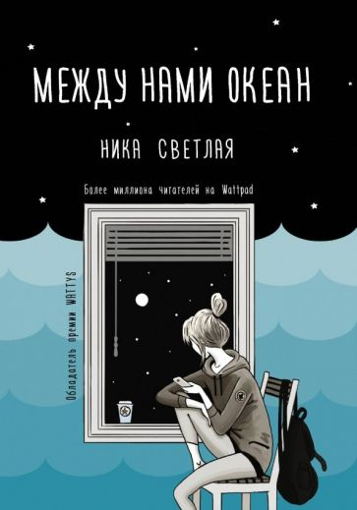 | Светлая, Н.  Между нами океан : роман : [16+] / Н. Светлая. - Москва: АСТ, 2022. - 320 с. - (Хиты Wattpd).  Не все знакомства в сети становятся судьбоносными, но некоторые полностью меняют твою жизнь.  Рита учится во Владивостоке и мечтает стать переводчиком.  Энтони - студент знаменитого Калифорнийского технологического университета. Между ними - океан, тысячи километров водной глади, и семнадцатичасовая разница во времени. Но что значат время и расстояние, если две родственные души наконец нашли друг друга?
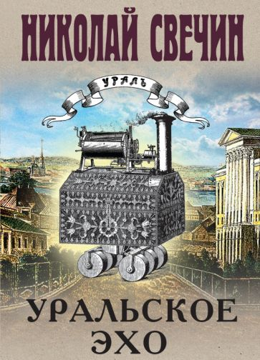 | Свечин, Н.  Уральское эхо: роман [16+] / Н. Свечин. - Москва: Эксмо, 2023. - 320 с.  Действие романа Николая Свечина "Уральское эхо" происходит летом 1913 года: в Петербурге пропал без вести надзиратель сыскной полиции. Тело не найдено, однако очевидно, что он убит преступниками.  Подозрение падает на крупного столичного уголовного авторитета по кличке Граф Платов. Поиски убийцы зашли в тупик, но в ходе них удалось обнаружить украденную с уральских копей платину. Террористы из банды уральского боевика Лбова выкопали из земли клад атамана и готовят на эти деньги убийство царя! Лыков и его помощник Азвестопуло срочно выехали в столицу Урала Екатеринбург, где им удалось вскрыть схему хищений драгметаллов, арестовать Платова и разгромить местных эсеров. Но они совсем не ожидали, что сами окажутся втянуты в преступный водоворот…
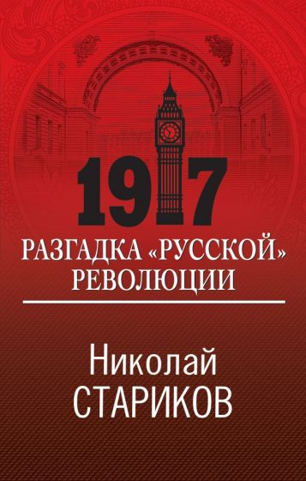 | Стариков, Н. В.  1917. Разгадка "русской" революции : [16+] / Н. В. Стариков. - Москва: Эксмо, 2022. - 448 с.  Книга писателя и публициста Николая Старикова дает исчерпывающие ответы на этот и другие вопросы:  - Почему Николай II и его брат так легко отреклись от трона?  - Кто на самом деле организовал проезд Ленина в "пломбированном" вагоне?  - Зачем английский разведчик Освальд Рейнер сделал "контрольный выстрел" в лоб Григорию Распутину?  Николай Стариков - один из самых известных публицистов в России, автор 20 бестселлеров ("Сталин после войны", "Война. Чужими руками", "Национализации рубля" и многих других).
 | Стенберг, Л.  Реннвинд. Поцелуй ночи : роман : [16+] / Л. Стенберг. - Москва: АСТ, 2023. - 384 с. - (Звезды молодежного фэнтези).  Тебя убьет любовь" - так было предсказано ей еще в детстве.  Нея никогда не знала своей матери. В восемнадцать лет она отправляется на ее родину, в туманный Реннвинд, город, куда жаждет попасть каждый, кому есть, что скрывать. Там она надеется найти ответы, но неожиданно становится хранительницей чужих и очень опасных тайн.  В элитной гимназии Хемлиг девушке предстоит разгадать тайну своего происхождения, найти виновника загадочных исчезновений учениц, обрести уникальный дар и встретить свою любовь, которая таит в себе смертельную опасность. В гимназии она знакомится с загадочным красавчиком Бьорном, но вот незадача: он каким-то образом связан с исчезновениями людей в городе…  Для фанатов «Сумерек», готовых...
 | Тамоников, А. А.  Кипящая переправа : [16+] / А. А. Тамоников. - Москва: Эксмо, 2022. - 320 с. - (Фронтовая разведка 41-го. Боевая проза Тамоникова).  Боевые романы о ежедневном подвиге советских фронтовых разведчиков. Поединок силы и духа, когда до переднего края врага всего несколько шагов. Подробности жестоких боев, о которых не рассказывают даже ветераны — участники тех событий.  1942 год. Накануне Ржевско-Сычевской операции группе разведчиков капитана Глеба Шубина поручено выяснить, где находятся узлы обороны противника и его минные поля. Скрытно переправившись через реку, бойцы выходят к укрепленной линии немецкой обороны.
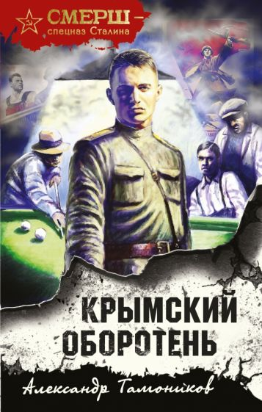 | Тамоников, А. А.  Крымский оборотень: [16+] / А. А. Тамоников. - Москва: Эксмо, 2023. - 320 с. - (Смерш - спецназ Сталина).  Весна 1944 года. Накануне своего бегства из Крыма фашистам удается разоблачить и практически полностью уничтожить группу советских подпольщиков. Спасаются только пятеро. Они уверены, что их группу кто-то предал. Тем более что один из уцелевших, боец по кличке Бильярдист, внезапно исчез сразу же после расправы. С просьбой помочь выявить в их рядах предателя подпольщики обращаются в контрразведку. Дело поручено капитану СМЕРШа Семену Ольхину. Он начинает прорабатывать разные версии, пока ему в руки не попадают показания одного из обезвреженных немецких диверсантов…  "Смерть шпионам!" (СМЕРШ) - это короткое и беспощадное название носило особое подразделение НКВД, подчинявшееся И. Сталину.
 | Тамоников, А. А.  Танковая буря : [16+] / А. А. Тамоников. - Москва: Эксмо, 2022. - 320 с. - (Фронтовая разведка 41-го. Боевая проза Тамоникова).  Боевые романы о ежедневном подвиге советских фронтовых разведчиков. Поединок силы и духа, когда до переднего края врага всего несколько шагов. Подробности жестоких боев, о которых не рассказывают даже ветераны - участники тех событий.  Фашисты не оставляют надежды спасти окруженную под Сталинградом армию Паулюса. Но где намечается немецкий танковый удар, советское командование точно не знает. Для выяснения вражеских планов в германский тыл забрасывается группа разведчиков капитана Глеба Шубина.
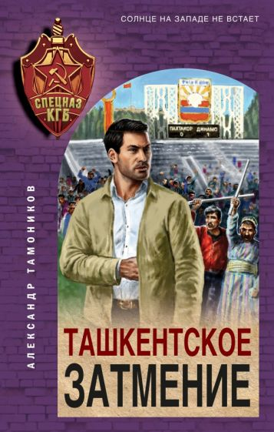 | Тамоников, А. А.  Ташкентское затмение : [16+] / А. А. Тамоников. - Москва: Эксмо, 2023. - 320 с. - (Спецназ КГБ).  Роман о напряженной работе специалистов уникального подразделения КГБ. От мозгового штурма при подготовке секретной операции до реальной схватки с коварным противником в любой точке земного шара - путь, который по силам только мужественным и преданным своему делу профессионалам.  Конец 60-х годов. Западные спецслужбы готовят провокацию на территории Узбекской ССР. По их плану, группа диверсантов должна организовать массовые антисоветские беспорядки во время футбольного матча на центральном стадионе Ташкента, после чего взорвать несколько важных столичных объектов. Это послужит сигналом к началу государственного переворота в республике. Узнав о готовящейся акции, руководство КГБ направляет в Узбекистан группу спецназа "Дон" майора Вячеслава Богданова.
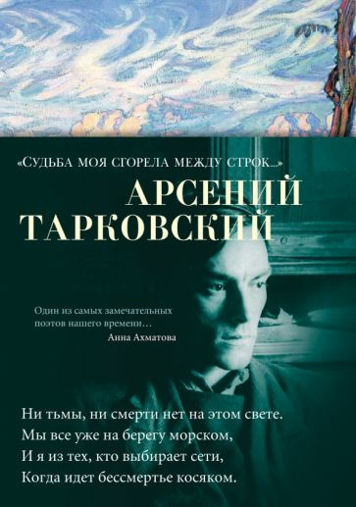 | Тарковский, А.  "Судьба моя сгорела между строк..." : стихотворения : [16+] / А. Тарковский. - Москва: Азбука, 2022. - 400 с. - (Азбука - поэзия).  Арсений Тарковский, крупнейший поэт ХХ века, в течение долгих лет был известен современникам, прежде всего, как блестящий переводчик, и мало кто знал, что он пишет стихи. Первый поэтический сборник Тарковского вышел в свет лишь в 1962 году, когда автору исполнилось 55 лет. Его поздний дебют состоялся почти одновременно с режиссерским дебютом его сына Андрея Тарковского, выпустившего в том же году фильм «Иваново детство». Анна Ахматова назвала книгу Арсения Тарковского «драгоценным подарком современному читателю»: «Эти долго ожидавшие своего появления стихи поражают рядом редчайших качеств.»
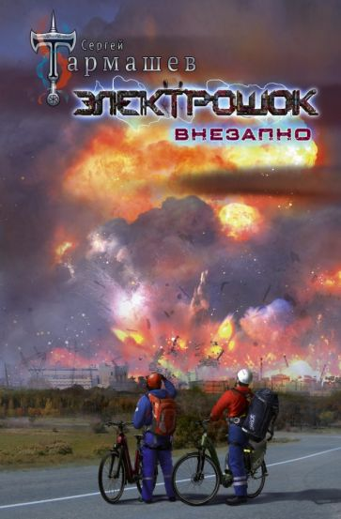 | Тармашев, С. С.  Электрошок. Внезапно : фантастический роман : [16+] / С. С. Тармашев. - Москва: АСТ, 2022. - 352 с. - (Миры и войны Сергея Тармашева).  2072 год.  Вся жизнь человечества уже давно зависит от электричества. Оно питает замки и системы жизнеобеспечения в домах, движет машинами, поездами метро и самолётами, управляет ракетами, танками и автоматами, заряжает все телефоны и навигаторы. А затем, совершенно внезапно, электричество просто… исчезает.  И пока простые люди пытаются найти еду и согреть свои остывающие дома, а ставшие бесполезными чиновники и бюрократы обмениваются бесчисленными приказами и выясняют, кто из них главный, самые дальновидные умы начинают задаваться вопросом: а что, если электричество больше никогда не вернётся?
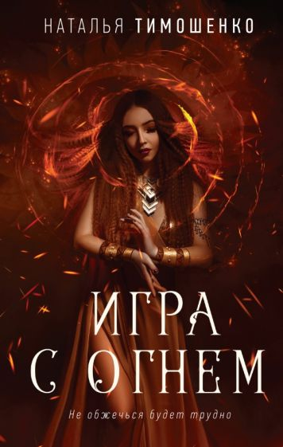 | Тимошенко, Н. В.  Игра с огнем : [16+] / Н. В. Тимошенко. - Москва: Эксмо, 2023. - 384 с. - (Мистические романы Натальи Тимошенко).  В маленьком провинциальном городке, затерявшемся среди лесов и болот, не происходит ничего необычного. Все жители знакомы между собой. Каждый из них в курсе новостей, последняя из которых - пожар двадцатилетней давности. Именно сюда переехал бывший следователь Максим Васильев вместе с дочерью-подростком Яной.  Но спокойствие этого тихого места нарушает серия странных убийств. Похоже, в городе орудует серийный маньяк. Максиму придется помочь полиции найти преступника и выяснить, как ко всему происходящему причастна местная учительница Элиза. Кто эта девушка - случайная жертва или нет…  Захватывающее детективное фэнтези, увлекающее с первой страницы..
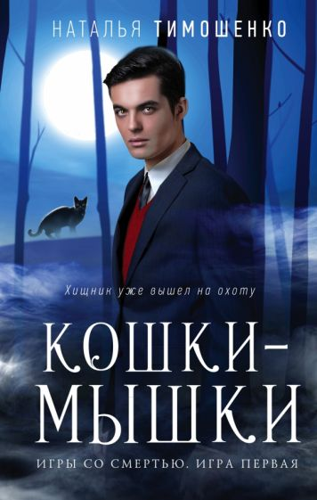 | Тимошенко, Н. В.  Кошки-мышки: [16+] / Н. В. Тимошенко. - Москва: Эксмо, 2023. - 320 с. - (Мистические романы Натальи Тимошенко).  На первый взгляд, Никита Кремнев - обычный университетский преподаватель. Но те, кто знакомы с ним ближе, знают, что Никита - экстрасенс. Он может взять мертвого человека за руку и рассказать, что тот чувствовал и слышал перед смертью. Поэтому, когда в городе появляется маньяк, убивающий людей и забирающий у них сердца, полиция просит Никиту о помощи. В ассистентки ему набивается студентка Яна, которой снятся сны, явно связанные с убийствами. Пока полиция ищет маньяка по своим каналам, Никита и Яна отрабатывают версии, лежащие за границами рационального мышления. И, похоже, именно они выйдут на убийцу раньше. Особенно если тот сам шагнет им навстречу, предложив сыграть в смертельную игру.
 | Скотт, Э.  Дотянуться до звёзд : [18+] / Э. Скотт; пер. c англ. Е. Ефимовой. - Москва: Эксмо, 2023. - 416 c. - (Freedom. Романтическая проза Эммы Скотт).  «Дотянуться до звезд" - первая часть громкой романтической дилогии "Влюбленные сердца" от Эммы Скотт. Роман, полный противоречивых, но глубоких эмоций! Бестселлер про любовь, надежду и самопожертвование, который тронет сердце каждого!  Непростая любовная история о запутанных чувствах между героями. Отем решила для себя, что влюблена в Коннора. В его стихи, в его слова, которые проникают в самое сердце, в его прекрасную душу. Он понимает ее так, словно читает мысли. Однако, если чувства девушки именно такие, то почему ее так тянет к Уэстону?  Книга Эммы Скотт, выпущена под брендом Freedom.
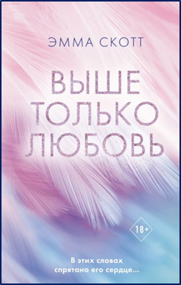 | Скотт, Э.  Выше только любовь: [18+] / Э. Скотт. - Москва: Эксмо, 2022. - 480 с. - (Freedom. Романтическая проза Эммы Скотт).  Бестселлер романтической прозы от Эммы Скотт! История любви таинственного писателя Джулиана и страстной читательницы Натали. Его тайна может стоить ей жизни. Писательница уже покорила сердца более 500 тыс. девушек своими сильными эмоциональными историями о любви и потерях, о взрослении и невзгодах, о поиске смысла и непростых взаимоотношениях с близкими.  Этот роман нетипичен для Эммы: повествование идет от третьего лица и оба главных героя — интроверты, которых вдохновляют литература и душевные искренние беседы. Натали работает в кофейне и обожает книги. А Джулиан… их пишет. Каждый из них сосредоточен на своем внутреннем мире и, когда возникает чувство необъяснимого влечения друг другу, оба сталкиваются лицом к лицу с собственными страхами. Сумеют ли они раскрыть сердца навстречу друг другу?

